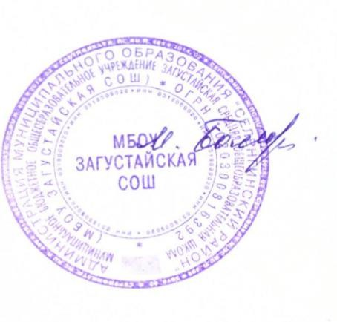**МУНИЦИПАЛЬНОЕ БЮДЖЕТНОЕ ОБЩЕОБРАЗОВАТЕЛЬНОЕ УЧРЕЖДЕНИЕ**

**ЗАГУСТАЙСКАЯ СРЕДНЯЯ ОБЩЕОБРАЗОВАТЕЛЬНАЯ ШКОЛА**

|  |  |
| --- | --- |
| Принято | УТВЕРЖДАЮ |
| на педагогическом совете (протокол от 30.08.2022 г. № 1) | Директор школы: Бальчинова М.Н.  Приказ № 56 от 30.08.2022г |

**Учебный план Загустайской средней общеобразовательной школы**

**на 2022-23 уч. год (при 5-дневной учебной неделе)**

**Начальное общее образование**

**2-4 классы**

|  |  |  |  |  |  |  |  |  |  |  |  |
| --- | --- | --- | --- | --- | --- | --- | --- | --- | --- | --- | --- |
| **Предметные области** | | | **Учебные предметы**  **Класс** |  |  | | | | | | |
| **2кл** | | **2-3р** | **3а** | **3б** | **4** | **4р** | **118** |
| **25** | | **14** | **19** | **21** | **23** | **16** |
| **Обязательная часть** |  |
| Русский язык и литературное чтение | | | Русский язык | 4 | | 4 | 4 | 4 | 4 | 4 | **24** |
| Литературное чтение | 3 | | 3 | 3 | 3 | 3 | 3 | **18** |
| Родной язык и родная литература | | | Родной (русский) язык | 0,5 | |  | 0,5 | 0,5 | 0,5 |  | **2** |
| Литературное чтение на родном (русском) языке | 0,5 | |  | 0,5 | 0,5 | 0,5 |  | **2** |
| Иностранный язык | | | Английский язык | 2 | | 2 | 2 | 2 | 2 | 2 | **12** |
| Математика и информатика | | | Математика | 4 | | 4 | 4 | 4 | 4 | 4 | **24** |
| Обществознание и естествознание (Окружающий мир) | | | Окружающий мир | 2 | | 2 | 2 | 2 | 1 | 2 | **11** |
| Основы религиозных культур и светской этики | | | Основы религиозных культур и светской этики  (модуль "Основы светской этики") |  | |  |  |  | 1 |  | **1** |
| Искусство | | | Музыка | 1 | |  | 1 | 1 | 1 |  | **4** |
| Изобразительное искусство | 1 | |  | 1 | 1 | 1 |  | **4** |
| Технология | | | Технология | 1 | |  | 1 | 1 | 1 |  | **4** |
| Физическая культура | | | Физическая культура | 2 | |  | 2 | 2 | 2 |  | **8** |
| **Итого** | | | | **21** | | **15** | **21** | **21** | **21** | **15** |  |
| **Часть, формируемая участниками образовательных отношений** | | | | | | | | | | | |
| Бурятский язык  как государственный язык РБ | | | | 2 | |  | 2 | 2 | 2 |  | **8** |
| **Итого** | | | | **2** | |  | **2** | **2** | **2** |  | **8** |
| Максимально допустимая недельная нагрузка | | | | 23 | | 23 | 23 | 23 | 23 | **23** |  |
| **ИТОГО** | | | | **23** | | **15** | **23** | **23** | **23** | **15** | **122** |